BUON NATALE CERAMICA
E' il presepe monumentale di Castelli in piazza San Pietro a Roma a portare per primo agli occhi del mondo rinascita e bellezza.
In questo anno di profondo smarrimento arriva dalle città di antica tradizione ceramica un messaggio di speranza fatto di presepi e alberi di Natale

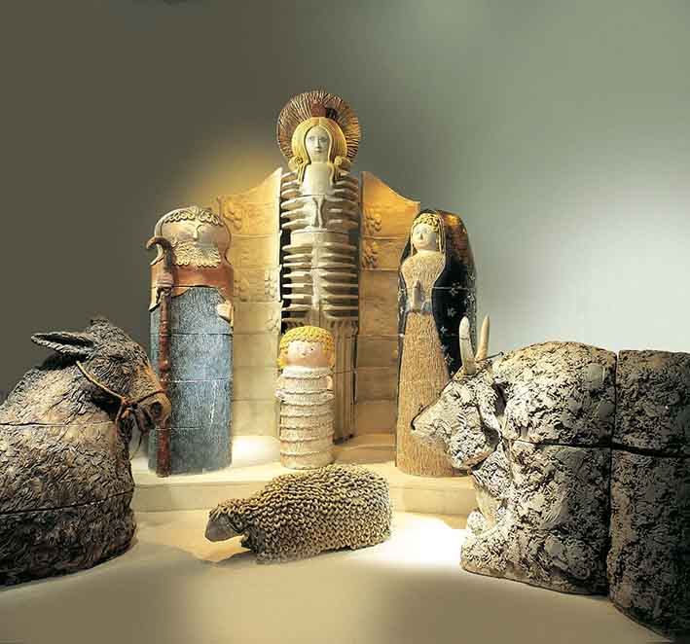

Da Castelli a San Pietro un presepe per (ri)nascere. E' il presepe monumentale di Castelli, straordinario polo della ceramica artistica d'Abruzzo e d'Italia, su piazza San Pietro a Roma a dare il via simbolico, e non solo, al Natale 2020 in ceramica artistica, straordinaria arte del nostro Paese a cura di AICC, l’Associazione Città della Ceramica.

Un complesso scultoreo di 54 statue, opera corale dell'Istituto d'Arte di Castelli, città della Ceramica nota in tutto il mondo. Un'opera monumentale realizzata da docenti e allievi tra il 1965 e il 1975, e ormai storicizzata, scelta come esempio massimo dell'eccellenza del fatto a mano.
Maestri ceramisti, giovani artigiani, artisti contemporanei che quest’anno godranno di un palcoscenico unico e allargato al mondo.

"Maestria, arte e tradizione insieme per testimoniare un messaggio corale a partire dalle mani, dal fare arte. Gli artisti, gli artigiani delle città di antica tradizione ceramica sparse in tutta Italia infatti non si sono fermati e pur nelle difficoltà di un anno che ha fortemente penalizzato anche il loro lavoro hanno realizzato e prodotto opere in ceramica a scala urbana oppure più ridotte ma tutte a testimoniare un messaggio d'augurio nel segno dell'arte e del fatto a mano così com'è nello spirito della manifestazione annuale Buongiorno Ceramica ormai divenuta un appuntamento fisso a primavera" racconta Massimo Isola, Presidente di AICC, Associazione Città dela Ceramica.

BUON NATALE CERAMICA si svolgerà nel più rigoroso rispetto delle norme Covid durante il mese di dicembre 2020 e per tutte le festività natalizie attraverso l'Italia. Tante mostre, performance a tema, magari in solitudine e silenzio, ma soprattutto presepi e alberi di Natale in ceramica, segnaranno con un gesto d'arte e creatività, ma anche di rinascita e speranza, le piazze, le chiese, anche solo i vicoli talvolta, delle città.
Ecco qui tutte le opere oltre Castelli con le quali le Città Italiane della Ceramica augurano Buon Natale Ceramica!…

Albisola Superiore mette in scena un presepe in ceramica nelle vetrine di StuzzicArte, angolo espositivo che unisce ceramica e cibo, ristorazione: viene riproposto in miniatura il tradizionale presepio di Luceto, patrimonio dell'intera Liguria, con la rappresentazione dei paesaggi, gli edifici, gli antichi mestieri di Albisola. Le figure tipiche del presepe, distribuite nelle vetrine, sono state suddivise in tre tematiche principali: la natività, la convivialità e il mare. E a questo proposito ecco presso le vetrine dello IAT il presepe"bianco e blu" - lo stile tipico delle due Albisole - composto da 20 statuine di ceramica e un fondale marino con coralli pesci, ostriche e giare, che rappresentano il fondale di Albisola, il tutto inserito in un acquario con lo sfondo di una bellissima veduta dell'ultima spiaggia. Le statuine sono state realizzate nella storica manifattura studio Ernan di Tino Canepa.
Albissola Marina invece espone un presepe "pop", un presepe contemporaneo che cresce negli anni con la realizzazione di statuine di 30 cm di altezza realizzate dalla comunità locale. Le opere presepiali sono realizzate presso il laboratorio ceramico dell’Antico Giardino gestito dagli artisti Giacomo Lusso e Carlo Sipsz e promosso dalla Caritas. Sono già quaranta i personaggi che popolano questo presepe contemporaneo allestito nella Chiesa di NS della Concordia e al cui interno vede personaggi come il Sindaco, l’immigrato, il commesso viaggiatore e tanti altri. Un presepe fatto dalla gente comune e con la gente comune.
Celle Ligure mette in scena il presepe nella Biblioteca Costa sul Lungomare Russo con possibilità di fruizione dall'esterno: "Natività d'Autore" con opere realizzate dal Maestro Mannuzza e da lui collezionate, tra cui opere di Luzzati accanto a tanti altri artisti.
Savona porta sul web la ceramica natalizia con due laboratori interattivi gestiti del Museo della Ceramica e rivolti ai più piccoli e alle famiglie e dedicati alle decorazioni natalizie.
Castellamonte sceglie uno degli spazi più centrali e vissuti, il Centro Congressi Martinetti, per mettere in mostra tanti presepi artigianali tutti nella classica terra rossa castellamontese e tutti nel segno di una rivistazione contemporanea della natività.
Nove invece si concentrerà sugli alberi di Natale, con le palle in ceramiche decorate a cura della “Confraternita dee Bae”.
Faenza per Buon Natale Ceramica allestisce un Temporary Shop della Ceramica con ceramica artistica e artigianale di qualità, tra tradizione e contemporaneità, con tante idee per un regalo e un pensiero creativo, unico, fatto a mano e a Faenza, capitale mondiale della ceramica.
A Impruneta il presepe in terracotta sarà allestito, come ormai da più di dieci anni, nella splendida cornice di Piazza Buondelmonti in prossimità degli ambienti monumentali della celebre Basilica S.Maria all’Impruneta Il presepe è composto da statue in terracotta, come da antica tradizione imprunetina, a grandezza naturale, e illuminate scenograficamente, raffiguranti la Sacra Famiglia ed altri personaggi. Sono pezzi unici realizzati dalle sapienti mani del maestri artigiani imprunetini nelle loro storiche fornaci.
A Montelupo l'attenzione è incentrata su due grandi strutture ad albero, appositamente realizzate e decorate con manufatti delle manifatture di Montelupo, una con l’esposizione di vasi in ceramica e l’altra con l’esposizione di piatti in ceramica.
Deruta si impone all'attenzione con l'albero di 11 metri di altezza composto da un tronco completamente rivestito da 19 grandi cilindri in creta realizzati dai tornianti e dipinti interamente a mano dai maestri ceramisti di Deruta ed addobbato con oltre 300 palle anche queste create dai tornianti e decorate e dipinte a mano dagli artisti ed artigiani di Deruta, realizzando nell’insieme un’opera d’arte unica al mondo. Si tratta infatti dell'albero di Natale in ceramica più grande del mondo.
Anche Civita Castellana riverserà la sua creatività in piazza allestendo un albero con palle in ceramica dipinte a mano.
A Cava dei Tirreni si terrà invece una Mostra virtuale di Ceramica Artistica e Tradizionale "Viaggio nella luce della Natività", una mostra che pur in un momento di difficoltà rappresenta uno sforzo divalorizzazione di una tradizione artigianale importante e l’occasione per far conoscere una produzione contemporanea espressione della sensibilità e dell’identità stessa del territorio.
A Calitri saranno installate nei vicoli del centro storico opere dedicate alle figure principali della Natività ad opera dei ceramisti locali. Saranno posizionate negli angoli più frequentati, “pop”, abitualmente frequentati nella quotidianità dalla popolazione proprio per dare il senso sia di un’arte congenita, affine alla popolazione, sia per permettere il contatto di tutti con il concetto di rinascita, rigenerazione nell’arte e nei significati più profondi, religiosi e spirituali, della Natività.
Per quanto concerne la tecnica si tratta di opere realizzate a sfoglia incisa e decorate in vernice ramina e rifiniture in oro così come la tradizione di Calitri da secoli propone e tramanda.
Ariano Irpino aderirà all evento con la realizzazione da parte dei ceramisti locali di un albero di Natale in ceramica compreso di addobbi da esporre nel Palazzo di Città ed in occasione dei Consigli Comunali.
Cerreto Sannita, da sempre sede di Presepiarte con opere di tutto il mondo, quest'anno nell'impossibilità di organizzarlo, crea con artisti ceramisti campani delle sette città della ceramica nella regione pannelli in ceramica a tema natività posizionati davanti la cattedrale.
San Lorenzello chiama a raccolta tutte le botteghe ceramiche per una mostra diffusa tra laboratori e manifatture.
Grottaglie organizza l’annuale concorso della Mostra del Presepe, evento di punta del Natale grottagliese da ormai quarant’anni, in modalità virtuale e social. Si assisterà ad un filmato (pubblicato sui canali social del museo) in cui sarà illustrata la sezione del Museo della Ceramica dedicata ai Presepi e in contenuti social che riguarderanno le opere delle edizioni più significative della mostra. Una retrospettiva, dunque, di valore documentario. Oltre ai contenuti social le immagini dei presepi vincitori delle passate edizioni della mostra saranno proiettate sui luoghi simbolo del centro storico.
Le vetrine dei maestri ceramisti di Caltagirone saranno trasformate in esposizioni di meravigliosi presepi artigianali, gli alberi di natale in ceramica e gli addobbi per l'albero stesso, rigorosamente tutto in ceramica.
A Santo Stefano di Camastra nel mese di dicembre tutti i pannelli dell'Inceramicata 2019 dedicati alla nascita intesa soprattutto come risveglio della natura saranno installati nello storico Viale delle Palme e rimaranno esposti in modo permanente.
Sciacca chiude in bellezza la programmazione siciliana per Buon Natale Ceramica con un suggestivo presepe d'artista appena restaurato con sculture a tecnica mista (ceramica, stoffa, cartapesta, pittura) firmate da uno dei maestri più noti, Gaspare Patti. Il presepe è allestito nell'atrio del Palazzo Municipale, antica sede del Collegio dei Gesuiti.

Le 46 città di antica tradizione ceramica sono: Albisola Superiore, Albissola Marina, Appignano, Ariano Irpino, Ascoli Piceno, Assemini, Bassano del Grappa, Borgo San Lorenzo, Burgio, Calitri, Caltagirone, Castellamonte, Castelli, Cava de’ Tirreni, Celle Ligure, Cerreto Sannita, Città di Castello, Civita Castellana, Cutrofiano, Deruta, Este, Faenza, Grottaglie, Gualdo Tadino, Gubbio, Impruneta, Laterza, Laveno Mombello, Lodi, Mondovì, Monreale, Montelupo Fiorentino, Napoli-Capodimonte, Nove, Oristano, Orvieto, Pesaro, San Lorenzello, Santo Stefano di Camastra, Savona, Sciacca, Sesto Fiorentino, Squillace, Urbania, Vietri sul Mare, Viterbo.

Segui AiCC / Buongiorno Ceramica / Buon Natale Ceramica

Facebook www.facebook.com/buongiornoceramica/
Instagram https://www.instagram.com/buongiornoceramica/
Twitter https://twitter.com/italiaceramica

ufficio stampa LR COMUNICAZIONE laura ruggieri 339/4755329 lrcomunicazione@lrcomunicazione.com

